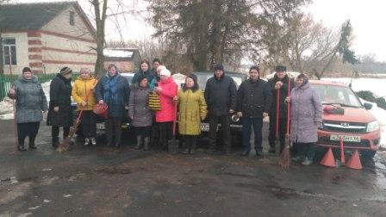
Оперативно-тактические изучения района выезда
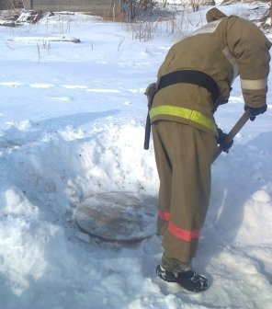
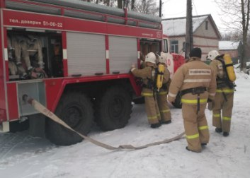
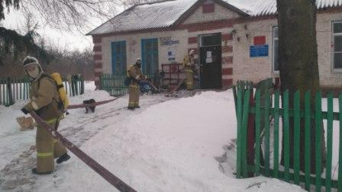
В период с 4 марта 2019 года по 7 марта 2019 года включительно на территории Прилепского сельсовета Конышевского района проведены оперативно-тактические изучения района выезда (ОТИ). Данные учения проводились в соответствии с расписанием занятий по тактико-специальной подготовке с личным составом дежурных караулов ПЧ №30 Конышевского района. В мероприятии приняли участие: дежурный караул ПЧ №30 Конышевского района, ОГ КЧС и ОПБ Администрации Конышевского района, оперативная группа и ДПД Прилепского сельсовета, специалисты и социальные педагоги Железногорского центра социальной помощи семьи и детям, представитель ОБУСО «Льговский МКЦСОН».
Оперативно-тактическое изучение проведено с целью приобретения знаний о планировке и особенности застройки района, а также исправности и нахождения системы противопожарного водоснабжения и определения кратчайших путей следования к месту вызова.
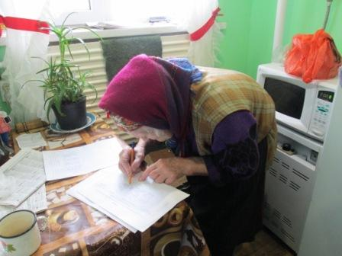
В рамках проведения ОТИ оперативной группой КЧС и ОПБ Администрации района совместно с сотрудниками пожарной части проверено наличие автоматических средств обнаружения и извещения о пожаре, осмотрены подъездные пути и противопожарное водоснабжение на территории Прилепского сельсовета.
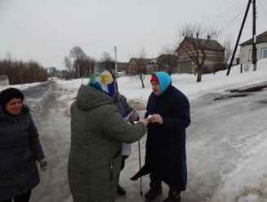
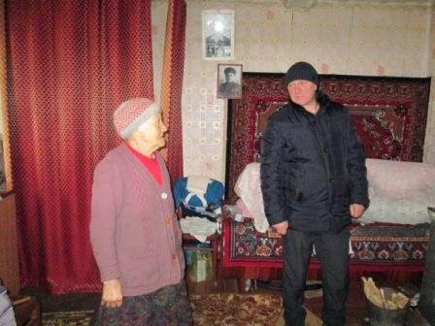
А также участниками ОТИ проведены подворовые обходы граждан, отнесенных к «группе риска» с проведением профилактической разъяснительной работы по соблюдению правил пожарной безопасности и распространением листовок и памяток по данной тематике. Проведен сход граждан.
По итогам оперативно-тактическим изучениям района выезда установлено, что администрация Прилепского сельсовета и ДПД готовы к реагированию на возможные возгорания.

